Bibliodrama und stille Tage
Kommt mit an einen einsamen Ort, wo wir allein sind, und ruht ein wenig aus! (Mk 6,31)

Herausnehmen aus der Betriebsamkeit und den Anforderungen des Alltags. Ausruhen in der wohltuenden Atmosphäre des Klosters in unspektakulärer Landschaft. Begleitet von biblischen Geschichten der eigenen Sehnsucht nach Ruhe und Frieden folgen. Stille erleben, die in der Bibel das Zeichen der Gegenwart Gottes und ein Weg der Gotteserfahrung ist.

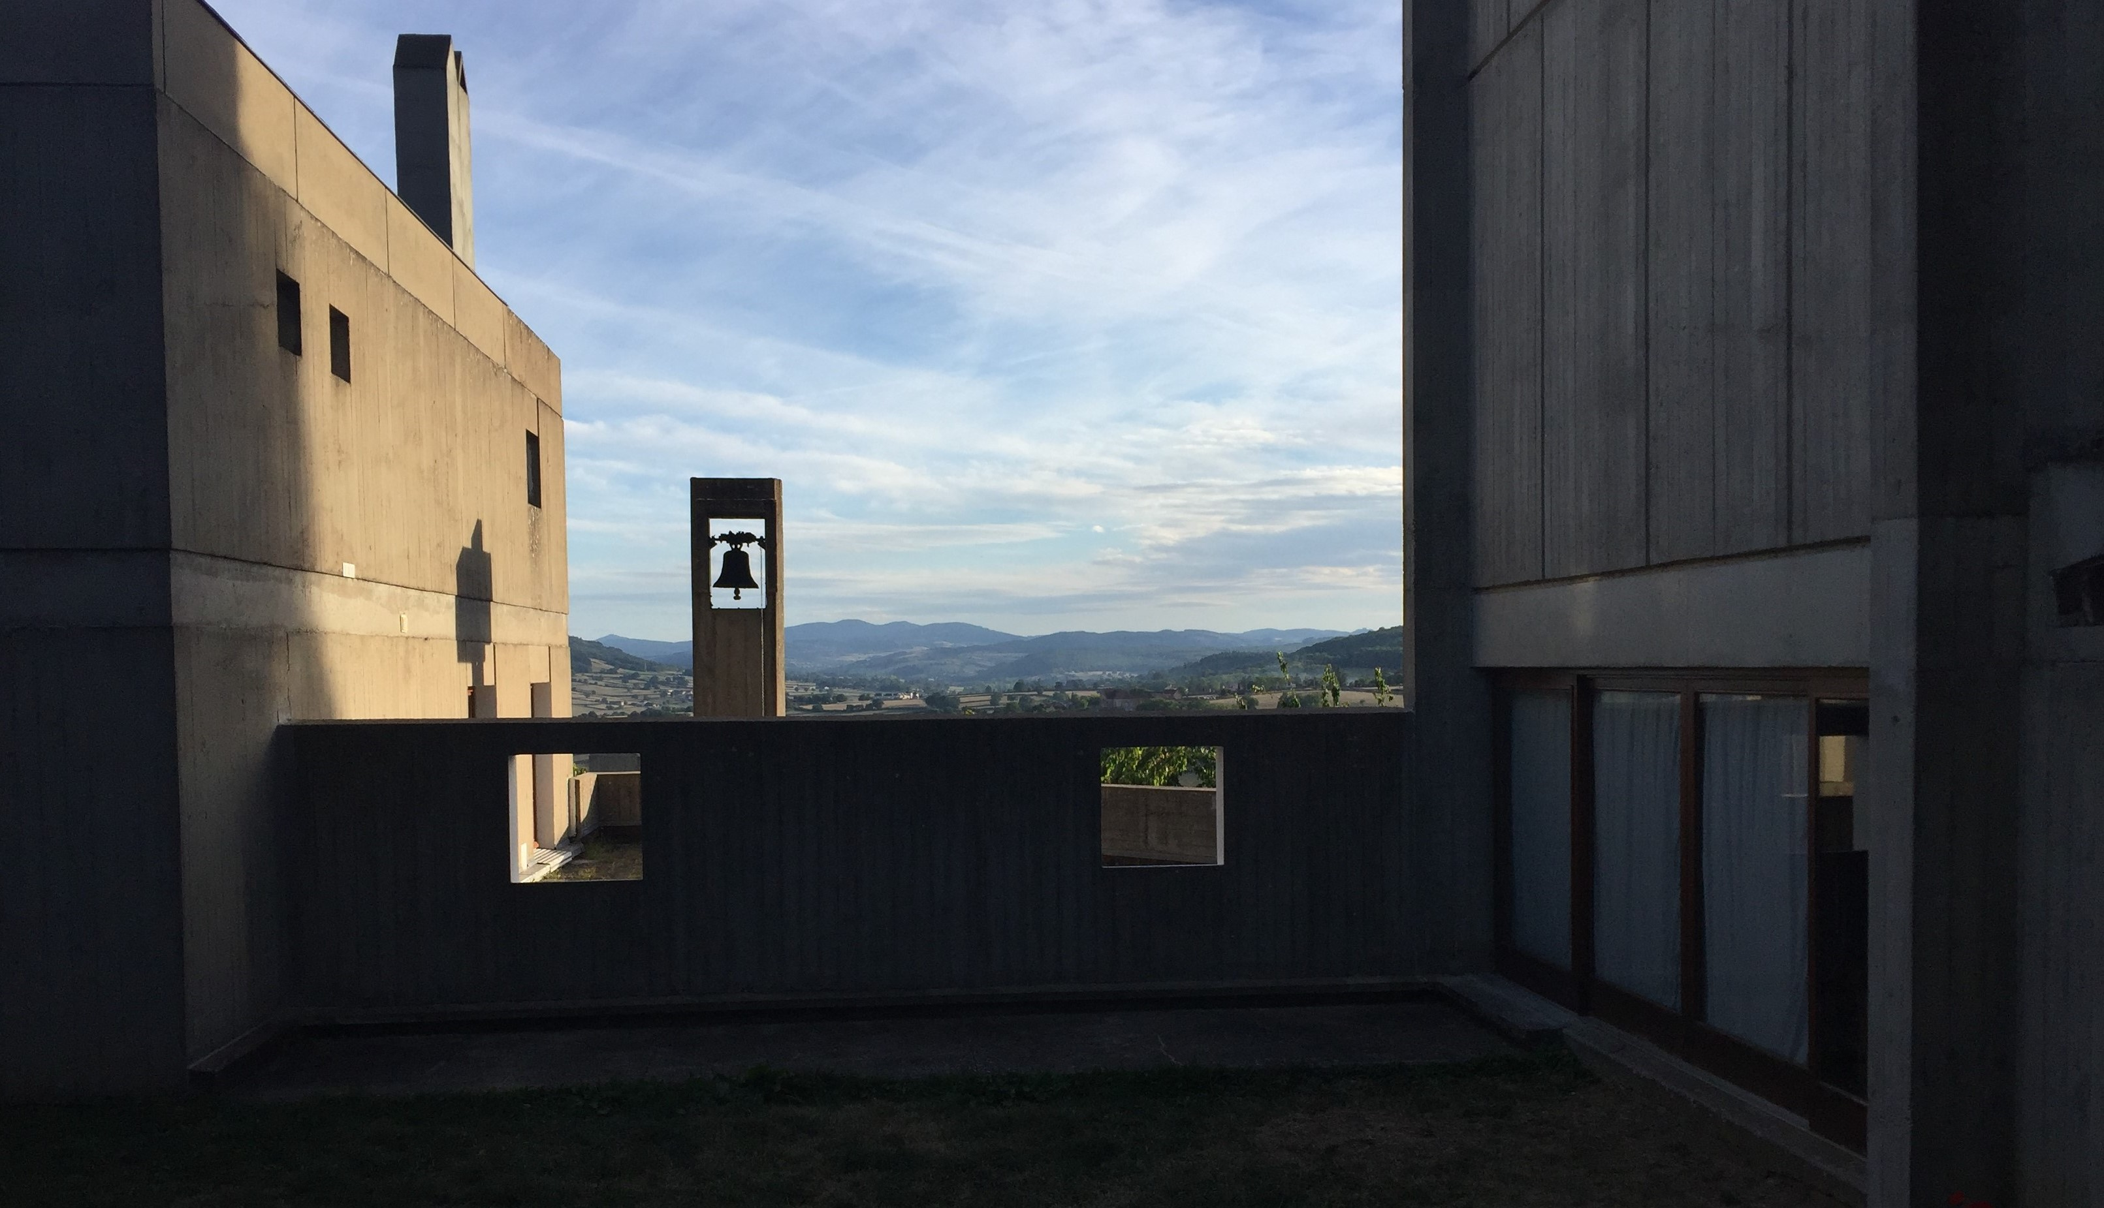

Bibliodramawoche im Carmel de la Paix in Mazille/Burgund
vom 26. August bis 2. September 2022

Ca. 30 Schwestern, darunter einige Deutsche, leben in ihrem Kloster 5 km südwestlich von Cluny. Sie laden ein, mit zu leben, zu beten, zu schweigen, zu feiern und zu arbeiten. Wir werden täglich ein Bibliodrama spielen, an den Gebetszeiten der Schwestern teilnehmen und an einem Abend die Kommunität der Brüder von Taize besuchen. Die Unterbringung ist in einfachen Einzel- und Doppelzimmern mit fließend Wasser; Dusche/Bad und WC auf dem Flur.
Kosten: 550,- € (Kursgebühr und Unterkunft mit Vollpension) DZ oder EZ soweit verfügbar.
Begleitung: Heidi Streubel, Bibliodramaleiterin und Heribert Streubel, Bad Wurzach, Telefon 07564/5156, www.streubel-bibliodrama.de
Anmeldung (bis 31.7.) und nähere Infos: Telefon 07564/5156, www.streubel-bibliodrama.de

Kurztext:

Bibliodrama und stille Tage
Kommt mit an einen einsamen Ort, wo wir allein sind, und ruht ein wenig aus! (Mk 6,31)

Bibliodramawoche im Carmel de la Paix in Mazille/Burgund
vom 26. August bis 2. September 2022
Begleitung: Heidi Streubel, Bibliodramaleiterin und Heribert Streubel, Bad Wurzach
Anmeldung (bis 31.7.) und nähere Infos: Telefon 07564/5156, www.streubel-bibliodrama.de

